Serveur NextCloud
NextCloud est un outil de fonctionnement '“dans le cloud” pour des applications de partage de documents et de travail collaboratif (agenda partagé, messagerie, travail collaboratif sur documents, planification agile, etc).

Mise en place du serveur

Prérequis :
- Les permissions administrateur
- Une machine sous Debian 12 mise à jour
#apt update (mettre à jour les paquets)
#apt upgrade (mettre à jour le système d'exploitation)

Installations :
Il faut d'abord télécharger les dépendances (unzip pour dézipper des fichiers) :
#sudo apt install wget unzip
Puis Apache2 pour en faire un serveur web :
apt install apache2 libapache2-mod-php
Ensuite php :
apt install -y php php-gd php-curl php-zip php-dom php-xml php-simplexml php-mbstring php-mysql php-ldap php-intl php-bcmath php-gmp php-imagick
Puis la base de données (MariaDB) :
apt install mariadb-server

Configurations de la base de données :
Changer le mot de passe du compte super-utilisateur (root) de MariaDB :
#mysql_secure_installation
Pour lancer MariaDB avec le compte 'root':
#mariadb -u root -p
Créer la base de données Nextcloud et un utilisateur ayant des droits :
Exemple : penser à adapter les valeurs
CREATE DATABASE nextclouddb;
GRANT ALL ON nextclouddb.* TO 'usernextcloud'@'localhost' IDENTIFIED BY 'password';
FLUSH PRIVILEGES;
EXIT;

Installation de Nextcloud
Télécharger Nextcloud dans un fichier temporaire :
cd /tmp
wget https://download.nextcloud.com/server/releases/latest.zip
Pensez à prendre la dernière version disponible de Nextcloud
Dézippez le fichier grâce à 'unzip' installé précédemment :
unzip latest.zip
A accorder avec la version que vous avez téléchargée
Déplacer le dossier dézippé dans un répertoire web :
mv nextcloud /var/www/html
On accorde des droits à l'utilisateur web sur le répertoire Nextcloud
chown -R www-data:www-data /var/www/html/nextcloud
On accède maintenant au site pour poursuivre : http://votre-ip/nextcloud

Configuration initiale Nextcloud :
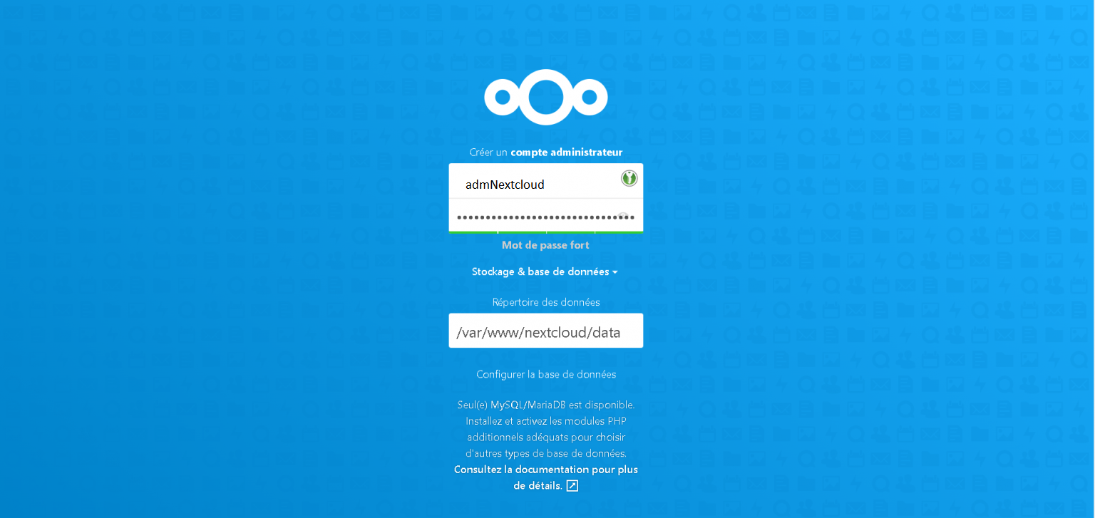
Crée un compte administrateur sur l'application Nextcloud :
Accéder à la base de données : (avec les identifiants MariaDB et le nom de la base de données)
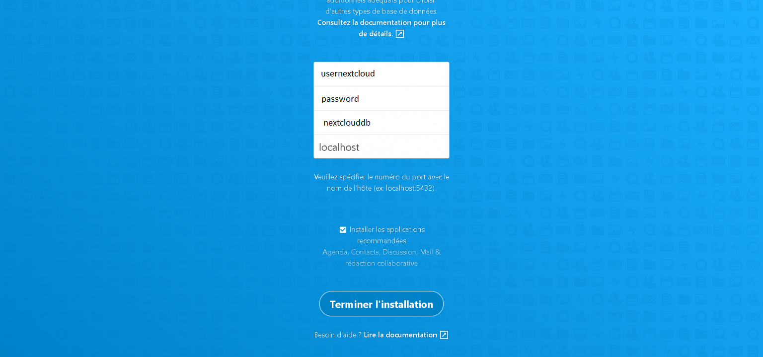
Vous pouvez maintenant utiliser Nextcloud !!

Liaison avec un annuaire LDAP/AD

Prérequis
Vérifiez avant que vos utilisateurs de l'AD possèdent un nom complet.
Sinon ils ne pourront pas être détectés sur nextcloud malgré que le couplage fonctionne.
Nom complet = Nom du compte sur nextcloud
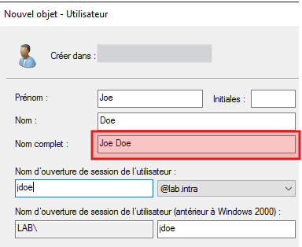
Pour que Nextcloud puisse entrer en relation avec un annuaire, le serveur doit disposer du module php-ldap :
apt install php-ldap
systemctl restart apache2

Activation du module dans Nextcloud
Il se peut que l'on doive activer l'application :
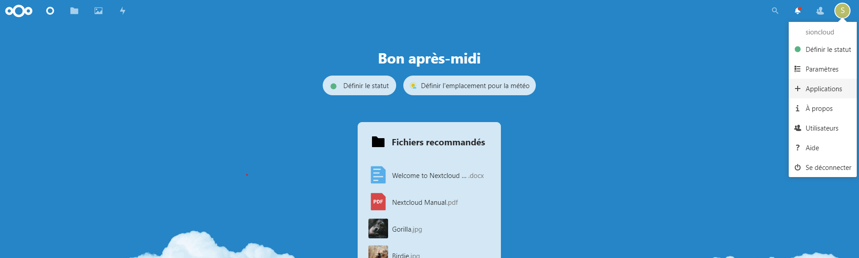
Dans l'ancien Nextcloud:
→ Applications → Applications désactivées → Activer 'LDAP user and group backend'
Une fois activé, elle doit apparaitre dans 'Applications actives'
Dans le nouveau Nextcloud:
Accédez au menu Paramètres, puis à l'Intégration LDAPAD, et saisissez les informations de connexion au serveur LDAP ou Active Directory.
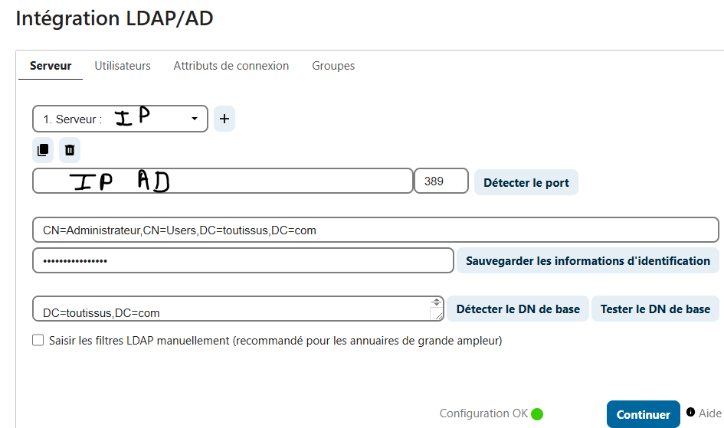

Configuration de l'accès
Après activation du module, une option Administration / Intégration LDAP/AD apparaît dans le menu Paramètres.

WEBDAV:
Webdav est un protocole permettant une synchronisation instantanée entre un poste (client Webdav) et le serveur.
Pour ajouter WEBDAV, il faut installer le client NEXCLOUD accessible depuis le site nextcloud.

Sources :
https://aymeric-cucherousset.fr/installer-nextcloud-debian-11/
https://www.jjworld.fr/installer-nextcloud-creer-son-cloud-personnel/

